2016年进城务工人员随迁适龄子女申请就读思明区小学一年级积分入学指南
1.思明区2016年进城务工人员随迁适龄子女（以下简称随迁子女）申请就读思明区小学一年级积分入学的政策在哪里公布？
答：思明区关于随迁子女招生的相关政策和通知都通过“思明教育网”（http://www.smjy.net）“招生考试”栏目对外公布，请家长及时关注。

2.今年随迁子女参加思明区积分入学的基本条件是什么？
答：①随迁子女出生应年满六周岁（即2009年9月1日至2010年8月31日出生）；
②随迁子女父（母）近两年在厦门连续暂住（中断不得超过三个月），且目前在思明区暂住；
③随迁子女父（母）近两年在厦门务工，且目前仍在厦门务工；
④随迁子女父（母）最近三年在厦门缴交社会保险年限累计达到两年以上（含两年）。

3.哪些人可以参加思明区随迁子女积分入学？
答：①符合报名条件的境内非本市户籍随迁子女；
②符合报名条件的厦门岛外四个区（海沧区、集美区、同安区、翔安区）户籍的随迁子女。
温馨提示：思明区户籍、湖里区户籍以及境外籍学生不参加思明区随迁子女积分入学。

4.今年参加思明区随迁子女积分入学的工作流程是怎样的？
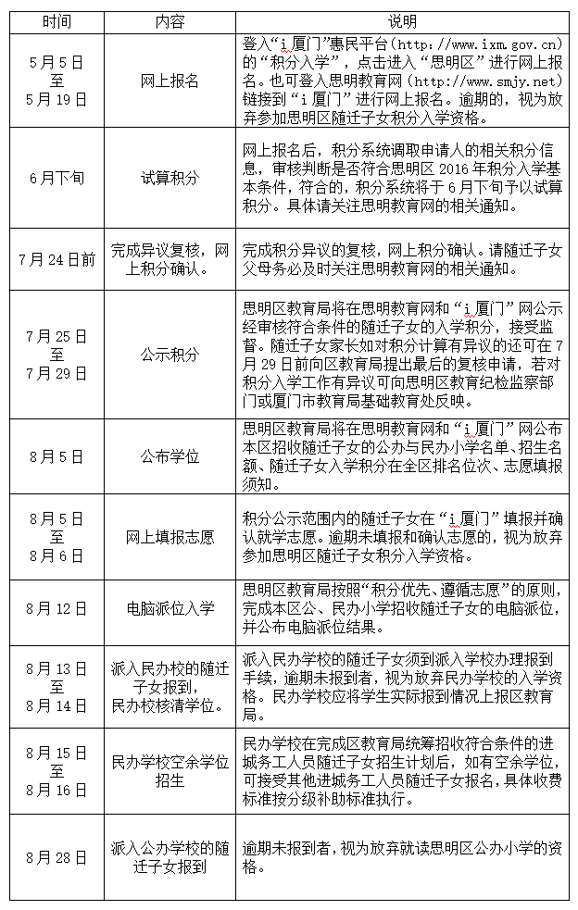
●温馨提示：思明区教育局会于各阶段工作前在思明教育网发布相关通告，重要事项还会推送短信到随迁子女家长手机上，请及时关注。

5.听说参加积分入学网上报名要先在“i厦门”进行实名注册是吗？
答：是的，积分入学网上报名前，家长必须在“i厦门”网进行实名注册（至少要进行中级实名注册）。
●温馨提示：实名注册成功并不是网上报名成功哦！实名注册成功后，家长须在5月5日至19日登入“i厦门”---“积分入学”进行网上报名，填写相关报名信息。
i厦门的实名注册可以在网上报名前进行，也可以在网上报名期间完成。

6.如何在“i厦门”进行实名注册？
答：先进行初级注册认证：
①个人用户账号：自己设置一个账户名称（请务必记住，以免忘记导致无法报名）；
②手机/邮箱：请选择输入手机号码。（虽然也支持邮箱注册，但为了你能及时的收到相关业务信息，请尽量使用福建省内手机号码作为基本信息填写）；
③校验码：点击免费发送后，输入手机收到的校验码；
④勾选“我同意”，点击下一步；
⑤设置密码。（请务必记住这个密码，以免无法报名，同时须谨防密码外泄）
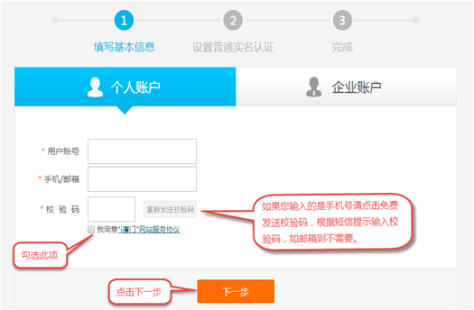
初级注册认证后网页会进入中级实名注册认证界面：
⑥点击“基于银行卡校验的实名认证”；
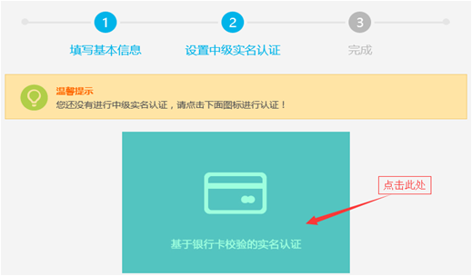
⑦填写中级实名注册认证基本信息：身份证姓名、身份证编号、银行卡号（特别提醒：“i厦门”不保存家长银行卡信息，只用于身份信息校验，不影响家长的银行卡安全）；
⑧实名认证成功提示：恭喜您！您已经完成了i厦门注册和中级实名认证，可登录进行积分入学报名业务。
●温馨提示：注册认证成功后，请务必记住自己注册时的用户名、密码，否则无法进入积分入学报名。
注册成功后，请家长不要换手机号码，否则家长后续收不到系统推送的关于积分入学的相关短信通告。
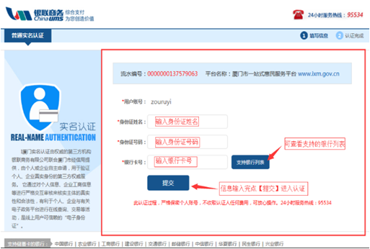
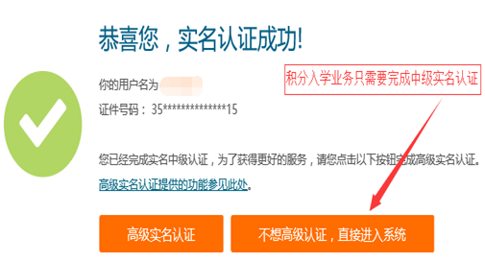
7.今年思明区的积分如何计算？
答：根据思明区今年随迁子女积分入学政策，具体积分计算规则如下：暂住按天计分，每月按30天算，每年按360天算；社保按月计分；积分保留小数点后两位；满分为110分。
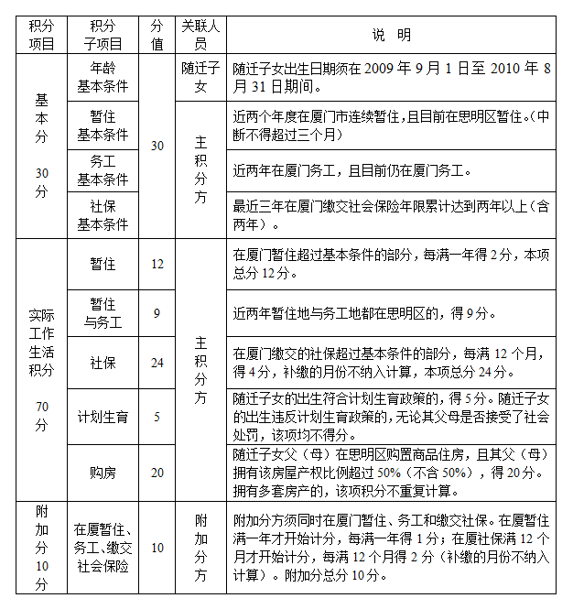
8.听说今年有开通手机端进行积分入学报名，是吗？
答：今年我市的随迁子女积分入学网上报名可在电脑端登入“i厦门”进行报名，也可在手机端关注“i厦门”微信公众号（微信号：ixm0592）进行网上报名。
电脑端有利于阅读和操作，手机端便于及时查询和拍照上传材料，请报名者自行选择电脑端或手机端的报名途径，两种途径可以互为补充使用。

9.网上报名时要拍照上传哪些材料？
答：①因监护人姓名有生僻字而无法录入的，才须拍照上传监护人身份证正反面；
②因随迁子女姓名有生僻字而无法录入的，才须拍照上传随迁子女户口册本人页；
③随迁子女的出生医学证明作为判定亲子关系的第一材料，必须拍照上传。若无法提供随迁子女的出生医学证明，或虽能提供出生医学证明，但随迁子女与监护人关系较为复杂，还须拍照上传监护人结婚证等其他有效的亲子关系佐证材料；
④随迁子女父（母）是厦门岛外户籍的，还须拍照上传在暂住社区居委会办理的居住情况证明；
⑤随迁子女父（母）近两年连续在思明区暂住，近两年也都在思明区工作，但系统判断其社保缴交单位的注册地不在思明区的，可拍照上传近两年实际在思明区工作的证明。
●温馨提示：对少数亲子关系较为复杂，系统无法明确判定亲子关系的，系统将推送短信通知申请人按规定的时间带亲子关系佐证材料原件和复印件到指定的地点现场审核。派位后，入学报到时学校将再次逐一核实随迁子女的身份信息和亲子关系，一经发现有弄虚作假的，将取消其入学资格。

10.什么情况的随迁子女才要到暂住社区咨询登记计生信息？
答：根据2016年的政策，若随迁子女的出生完全符合计生政策，可以得5分，若随迁子女的出生违反计生政策，无论其父（母）是否接受了处罚，该项均不得分。因此，非本市户籍随迁子女的出生完全符合计生政策的，其父（母）才要到暂住社区咨询登记孩子出生的计生信息，积分入学系统会调取社区登记后产生的计生信息。本市岛外户籍随迁子女的计生信息由积分系统直接调取，其父母无须到暂住社区登记。

11.思明区随迁子女积分入学政策中所提及的社保是指什么社保？
答：思明区随迁子女积分入学政策中所提及的社保是指因在厦门务工，由务工单位按规定缴交的社会保险（含厦门户籍人口个人逐月缴交的社保）。

12.随迁子女父（母）在思明区购置什么样的商品住房才可以得20分？
答：①房屋产权必须是随迁子女父亲或者母亲的（含随迁子女父母共同拥有），产权是祖父（母）或其他亲属的不符合我区随迁子女积分入学的得分规定；
②随迁子女父（母）必须拥有该房屋产权比例达50%以上（不含50%），达不到产权比例或只有使用权的房屋不符合我区随迁子女积分入学的得分规定；
③所购房屋必须是在思明区，在其他区购置的房产不符合思明区随迁子女积分入学的得分规定；
④在思明区购置多套房产的只按一套计分，不重复计分。
思明区教育局将会同厦门市产权登记中心对申请人提交的购房信息进行核实，请随迁子女父（母）务必如实准确填报。

13.在思明区购置新建商品住房，但产权证尚未办下来，可以得分吗？
答：在思明区购置新建商品住房，但产权证尚未办理下来的，可在网上报名时填写相关购房信息，经与厦门市产权登记中心核实后，符合规定的可得分。

14.随迁子女父（母）在思明区购置商品住房，可以不用办理暂住证吗？
答：非厦门户籍在厦门居住的人员必须按规定办理暂住手续，若未办理的，请尽快咨询公安部门办理。

15.听说购房的时间可以抵用暂住时间，是怎样抵用的？
答：今年我区随迁子女积分入学政策规定：申请参加思明区积分入学的随迁子女父（母）已满足积分入学基本条件规定的年龄、社保、务工条件，仅因办理暂住证年限不足而达不到积分入学基本条件的，若随迁子女父（母）在思明区购置产权比例超过50%以上（不含50%）产权的住房，可将该住房产权证登记备案时间与其办理暂住证的时间合并计算在厦暂住时间，满足近两年连续暂住的，可视为符合暂住的基本条件。住房产权证登记备案时间合并计算在厦暂住时间只适用于基本条件，超过近两年的部分不再累计得分。
该政策注意事项：①所购商品住房必须在思明区；②随迁子女父（母）必须拥有该房屋产权比例超过50%（不含50%）；③只适用于主积分方基本条件。

16.在思明区购置新建商品住房符合落户政策但尚未办理落户的，可以统筹安排入学，须如何办理手续？
答：今年思明区随迁子女积分入学政策规定：在思明区购买产权比例超过50%（不含50%）的新建商品住房并已在国土房产部门办理备案登记手续，其购买的商品住房符合我区购房落户面积条件并已实际入住，但尚未及时办理落户手续的随迁子女，可由思明区教育局统筹安排入学。
请这类随迁子女家长也要参加5月5日至19日的网上报名，在相应的栏目里登记准确的信息，并勾选“符合购房落户政策尚未落户”。区教育局筛查核实相关信息后，将通知这类随迁子女家长按规定时间到指定地点办理相关统筹就学手续。请这类家长及时关注思明教育网的通知。

17.如何认定“随迁子女父（母）近两年暂住地与务工地均在思明区”？
答：指主积分方2014年9月至今均在思明区暂住、均在思明区务工。积分系统调取主积分方的暂住信息来判断其近两年是否都在思明区暂住，系统根据主积分方近两年的社保缴交单位注册地址来判断其近两年是否都在思明区务工。若主积分方近两年确实在思明区务工，但系统无法判断主积分方社保缴交单位注册地在思明区的，主积分才须拍照上传近两年实际务工地在思明区的证明。

18.若错过5月5日至19日网上报名，怎么办？
答：错过网上报名的，视为放弃参加思明区随迁子女积分入学的资格。

19.如何认定主积分方近两年在厦门的暂住年限？
答：主积分方从2014年9月至2016年8月在厦门连续暂住（期间中断不得超过三个月），当前必须暂住在思明区，系统默认主积分方2016年5月至8月有办理暂住证。2014年8月及之前的暂住信息采用累计方式计分，可允许中断。
温馨提示：网上报名后，若暂住到期的，请务必继续办理暂住手续。

20.如何认定主积分方“最近三年在厦门缴交社会保险年限累计达到两年以上（含两年）”？
答：主积分方2013年9月至2016年8月期间，累计在厦门缴交社保达到24个月以上（含24个月），补缴的月份不纳入计算。系统默认申请人2016年5月至8月有在厦门缴交社保。
温馨提示：网上报名后请务必继续逐月缴交社保。

21.如何认定近两年在厦务工？
答：随迁子女父（母）2014年9月至今在厦门务工或营业，系统参照其在厦门的社保缴交情况来判断。

22.符合什么条件才能成为附加分方？
答：随迁子女父母双方均在厦门暂住、务工和参加社会保险的，一方可作为主积分方，另一方可作为附加分方。因此附加分方须同时具备在厦门暂住、务工和缴交社会保险。

23.具备什么条件附加分方才可以计算积分？
答：附加分方必须在2016年5月之前在厦门有办理暂住证和有缴交社保。暂住满一年的才开始计分，每满一年得1分，社保满12个月的才开始计分，每满12个月得2分。超过一年的按实际暂住天数和社保月数计算。附加分总分10分。

24.在积分系统里如何选择主积分方和附加分方？
答：网上报名时，若登记了随迁子女父母双方的信息，系统开始试算积分的时候，系统会把父母双方都按主、附积分方计算一遍，届时随迁子女父母可根据双方的积分情况自己选择主、附积分方，并确认积分。请及时关注思明教育网相关的通知。

25.积分相同怎么排名？
答：积分相同的，依次按以下项目积分进行同分排序：购房、社保年限、暂住年限、计生状况。若按上述项目同分排序后积分名次仍相同的，则按随机的原则排序。

26.不足龄或超龄的随迁子女能报名吗？
答：不允许不足龄或超龄的随迁子女报名。

27.多胞胎子女能否捆绑报名参加积分入学电脑派位？
答：多胞胎子女可以申请捆绑在一起参加积分入学电脑派位。报名者可以在网上报名时填报相应栏目。捆绑派位会出现以下两种情况：①可能多胞胎子女都派入同一所学校；②可能多胞胎子女都没派入任何学校。

28.符合思明区积分入学条件的随迁子女一定能派入思明区小学吗？
答：不一定。若报名且符合思明区积分入学条件的随迁子女数超过思明区小学提供招收随迁子女的学位数，必然有一部分积分较低的随迁子女无法派入思明区小学。
特别提醒：①请符合思明区积分入学条件但未派入思明区小学的随迁子女及时回原籍就学或联系我市各区经教育主管部门统筹后仍有剩余学位的合法民办小学就学。
②请不符合思明区积分入学条件的随迁子女及时回原籍就学或联系我市各区经教育主管部门统筹后仍有剩余学位的合法民办小学就学。

29.如何查询积分和派位结果？
答：8月12日电脑派位后，可上思明教育网和“i厦门”网站查询派位结果。

30.若随迁子女及其父（母）是厦门岛外户籍，他们的暂住如何认定？
答：厦门岛外户籍人员在思明区居住不用办理暂住证，因此，须到居住地社区居委会办理居住证明，积分系统会调取其居住信息来计算其暂住分。
暂住分计算规则：若主积分方从2008年9月至报名时都是厦门岛外户籍，则该随迁子女主积分方的暂住分可得满分12分；
若主积分方是2008年10月之后（含10月）才从外地落户到厦门的，落户之后的时间视同暂住时间，如果落户之前在厦门办理了暂住证，还可继续累计暂住分。
随迁子女父（母）若在思明区购置产权比例超过50%（不含50%）的商品住房，其住房产权登记备案时间可以合并计算在厦暂住时间（仅适用于基本条件）。

31.孩子符合厦门小学一年级入学年龄，但已在其他地方就读小学，取得了全国小学学籍，能否申请就读思明区小学一年级？
答：已经取得全国小学学籍的学生，严禁参加我区随迁子女积分入学，否则一律取消其入学资格。

●温馨提示：
申请人必须保证所提供的报名材料真实有效，一经查实有弄虚作假的行为，取消其在我区参加积分入学的资格，涉及伪造证件的将依法追究法律责任。

思明区教育局政策咨询电话：2684509、2684510、5862707

i厦门实名注册技术咨询电话：5051516、5051180

畅享公司积分系统技术咨询电话：5707112

网上报名时技术咨询电话： 5089595
【网上报名时间 5月5日-19日（含双休日）上午8:30-11:30，下午2:30-5:30】

思明教育网：http://www.smjy.net
i厦门网：http://www.ixm.gov.cn

厦门市思明区教育局
2016年4月20日

